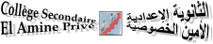

3ème AC Année scolaire :2020/2021

Langue Modes et temps

